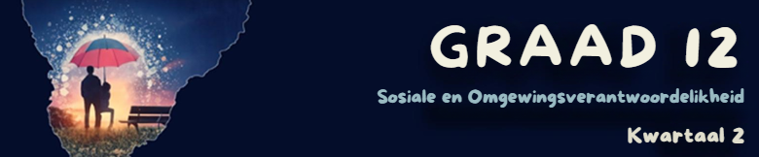
Les 2 – Werkkaart
 | Aktiwiteit 1: Ysbreker  Voltooi die volgende aktiwiteit in pare.


1.1.Watter probleem wil jy oplos en hoe wil jy dit doen?



1.2. Wie kan jy vra om hiermee te help?

Aktiwiteit 2: Dinkskrum
Voltooi die volgende aktiwiteit in pare.


Aktiwiteit 3: Sosiale Kwessies
Voltooi die volgende aktiwiteit in pare.


Kyk na die prente op Skyfie 5 (Les 2 – PowerPoint). Identifiseer die kwessie wat baie van ons gemeenskappe teister in die onderstaande ooreenstemmende blokkie.
Prent 6
Prent 5
Prent 4
Prent 3
Prent 2
Prent 1

Aktiwiteit 4: Sosiale Inisiatief
Voltooi die volgende aktiwiteit individueel.

Beantwoord die volgende vrae op grond van die video wat jy gekyk het (Youth advocacy trainings for nutrition and mental health in South Africa - https://www.youtube.com/watch?v=LNwb_Wb_hG0&t=3s)).

4.1 Watter sosiale uitdagings word deur hierdie inisiatief aangespreek?

4.2 Hoe bevorder hierdie inisiatief 'n veilige en gesonde leefstyl?

4.3 Op watter manier(e) kan individuele gemeenskapslede by hierdie inisiatief betrokke raak?

Aktiwiteit 5: Groepbespreking
Voltooi die volgende aktiwiteit in groepe.

Bestudeer die prent hieronder en beantwoord die vrae wat volg.
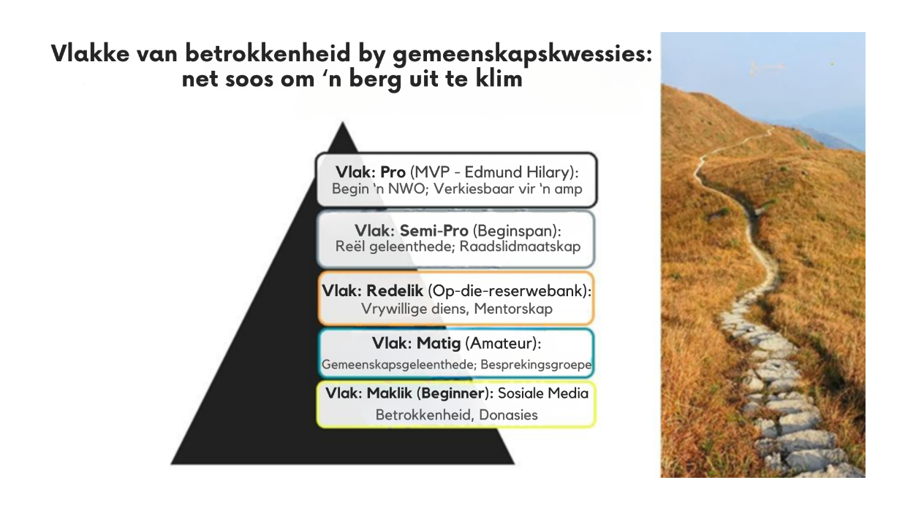

5.1 Bespreek TWEE maniere waarop gemeenskapslede (jy en jou vriende) hul gemeenskap fisies veiliger kan maak.
___________________________________________________________________________________________________________________________________________________________________________________________________________________________________________________________________________________________________________________________________________________________________________________________________________

5.2 Stel TWEE maniere voor waarop gemeenskapslede (jy en jou vriende) slagoffers van geslagsgebaseerde geweld kan ondersteun.
___________________________________________________________________________________________________________________________________________________________________________________________________________________________________________________________________________________________________________________________________________________________________________________________________________

5.3 Hoe sou jy die breër gemeenskap of samelewing opvoed oor die kwessies wat verband hou met geslagsgebaseerde geweld?
____________________________________________________________________________________________________________________________________________________________________________________________________________________________________________________________________________________________________________________________
_______________________________________________________________________________
Aktiwiteit 6: Refleksie: Neem Vandag Verantwoordelikheid
Voltooi die volgende aktiwiteit individueel.

Lees die stellings hieronder en beantwoord die vraag wat volg.
Jy het die mag om positiewe verandering te skep.
Begin met klein aksies in jou gemeenskap.

Werk saam vir 'n veiliger, gesonder Suid-Afrika.

Neem 'n oomblik om aan jou eie plaaslike gemeenskapsgroep te dink.

6.1 Identifiseer EEN aksie wat jy in jou gemeenskap kan neem om lewenskwaliteit te verbeter of om ander te help.

_____________________________________________________________________________________________________________________________________________________________________________________________________________________________________________

